**DOCUMENTACION**

**Breve resumen que argumente cómo se han conseguido los diferentes objetivos/logros, con capturas del código y explicación.**

**DAW**

Instalamos el Docker-Desktop para tener Docker-compose y Docker:

[Descargar docker](https://www.docker.com/products/docker-desktop/)  
  
Una vez instalado accedemos e iniciamos sesión.

Comandos para Docker:

docker start <container ID> // arranca el contenedor

Docker stop <container ID> // para el contenedor

Docker ps // muestra los contenedores arrancados

Docker ps –a // muestra los todos los contenedores

Docker-compose

Esta será nuestra estructura:

Dentro de la raiz creamos el .yml llamado docker-compose.yml con este contenido:

En el directorio apache creamos este archivo 000-default.conf con este contenido:

Con esto vamos al powerShell al directorio donde tienes el docker-compose y levantamos el servicio con: docker-compose up –d --build, la primera vez después con las imágenes puedes solo usar: Docker-compose up -d

O también podemos comprobarlo por la terminal:   
  
Comprobamos por el navegador que este todo ok.

Y en la base de datos que crean las tablas.

Importante que el .env de laravel coincida con la configuración aplicada antes en el .yml:

Para ver la web tenemos que configurar el host de nuestro equipo.

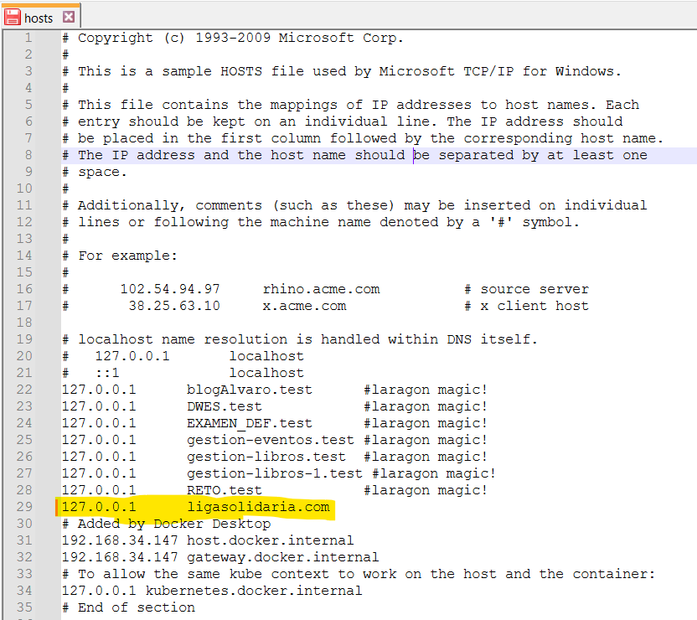

docker run --rm -v ${PWD}:/certs -w /certs alpine/openssl req -x509 -nodes -days 365 -newkey rsa:2048 -keyout server.key -out server.crt -subj "/C=US/ST=State/L=City/O=Organization/OU=Department/CN=ligasolidaria.com"

Esto nos descargara la clave pública y privada en caso que no te valla las claves publicas y privadas.

Archivo de claves publicas y privadas dentro del repositorio ssl.

Imagenes utilizados para la aplicación, en Docker Desktop.

Para el desarrollo y control de versiones de la aplicación hemos usado un repositorio GitHub.

**DIW**

Para nuestra aplicación, hemos empleado imágenes sin licencia descargadas de internet.

El formato elegido para las imágenes es WebP, ya que pesa poco y tiene mayor calidad que otros formatos.

Se importan imágenes a la hora de añadir retos a la web.

El diseño de la web es responsive.

**DWEC**

DOM:

Este script usa jQuery para eliminar un reto en una aplicación web:

* **Funcionalidad:**
  + Se activa al hacer clic en un elemento con la clase .delete-reto.
  + Obtiene el id del reto que se desea eliminar mediante el atributo data-id.
  + Muestra un cuadro de confirmación para asegurarse de que el usuario desea eliminar el reto.
  + Si el usuario confirma, realiza una petición AJAX con el método DELETE a una URL específica (/retos/${retoId}).
  + Si la eliminación es exitosa, el reto se elimina del DOM con una animación.

Carga dinámica de retos y actualización de filtros, usa AJAX para:

* Cargar los retos con base en el torneo y el centro seleccionados.
* Actualizar el <select> de centros cuando se cambia el torneo.
* Genera el HTML para los retos dinámicamente y lo agrega a un contenedor (#retos-container).

**DWES**

controladores REST

Hemos usado un total de 6 controladores

Controlador de **filtros**, tenemos 2 funciones que se llaman getTorneos y getCentros.

en ellos obtenemos todos los torneos/centros y los devolvemos mediante Json para que se reciba la información de manera estructurada y legible

Controlador **reto**, en el tenemos 8 funciones, la primera indexsololectura (es la función que devuelve la vista del usuario), y otras llamadas index, créate, store, show, edit, update y destroy

función indexsololectura: recupera los torneos disponibles y, si se seleccionan un torneo y un centro, muestra los retos asociados a esos filtros. Los retos se presentan en una vista paginada de 6 elementos por página.Texto

función index: esta es la vista del administrador en la que se muestran todos los retos ya creados

Función créate: es la que tenemos para crear retos, únicamente obtenemos todos los centros y todos los torneos

Función store: hacemos una validación de los datos que hemos introducido en la vista de crear u ¡n reto y si cumple con la validación los insertamos en la base de datos

Función show: devuelve la vista al usuario del reto elegido

Función edit: obtenemos todos los datos del reto elegido para editar mediante el id

Función update: ejecutamos la actualización en la base de datos

Función destroy: buscamos el reto mediante el id y lo eliminamos

Controlador de **torneo**: usamos 4 funciones llamadas index, mostrarTorneo, centros y créate.

Función index: Esta función se encarga de obtener y mostrar los torneos disponibles y, si se selecciona un torneo específico, también muestra su último partido

Función mostrarTorneo: busca un torneo específico por su ID y almacena sus detalles

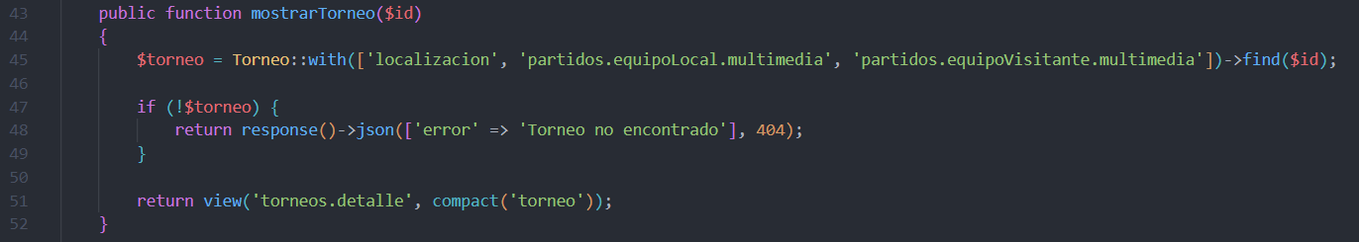

Función centros: en ella obtenemos todos los centros con sus logos y sus equipos

Función créate: lo único que hacemos en esta función es retornar la vista de torneos.create

Controlador de **multimediarelacion**: consta de dos funciones, una llamada index y la otra llamada guardarMultimedia

Función index:

Función guardarMultimedia:

Controlador de **centro**: en este controlador existen 4 funciones, una llamada index, otra llamada show, otra update y otra store.

Función index, únicamente obtenemos todos los centros y devolvemos la vista



Función show, se obtiene el centro por el id y lo devolvemos con los datos del mismo



Función update, se obtienen los datos del centro y después actualizamos los datos.

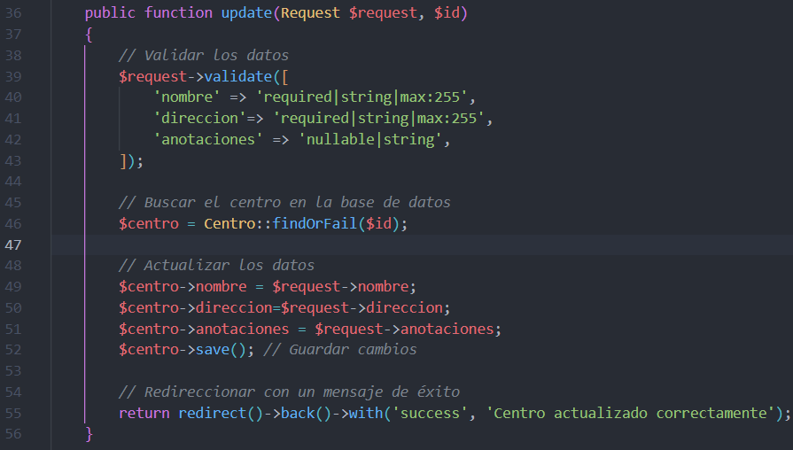

Función store: se validan los datos del formulario, después se crea una nueva sede y un centro asociado a esa sede

Nuestra estructura de carpetas en nuestro trabajo laravel es la siguiente

Archivo de rutas (web.php):

Layout que incluimos en las paginas dirigidas al administrador

Archivos de la vista creados con el motor de plantillas .blade.php

